Doc utilisateur

**Application de ligne de niveau sur un MNT (Modèle Numérique de Terrain)** Réalisé par Alexis C. & Paul M. & Louis G.

Premièrement quand on lance l’application une petite fenêtre comme celle-ci s’ouvre. La première chose à faire est de charger votre fichier de MNT (généralement un fichier texte).

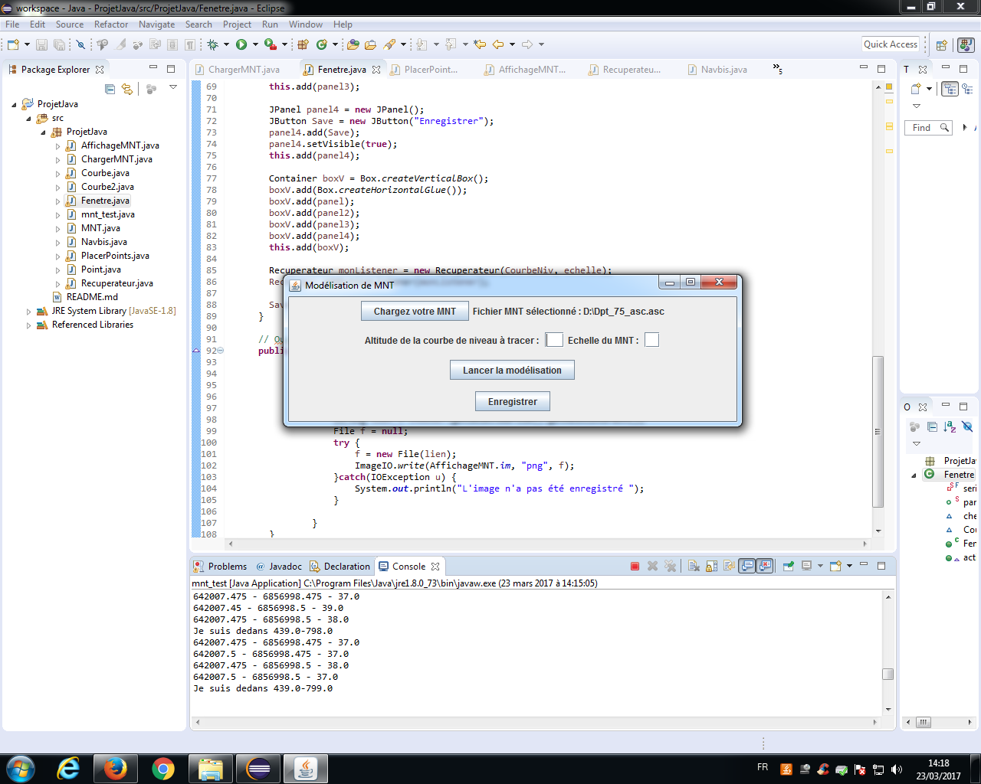

Il faut que ce fichier texte ressmemble à ca, avec le nombre de colone, le nombre de ligne, les coordonnées de la première altitude ainsi que la distance entre chaque altitude. Si le fichier que vous rentrez n’est pas construit pareille il est fort possible que la modélisation ne marche pas.

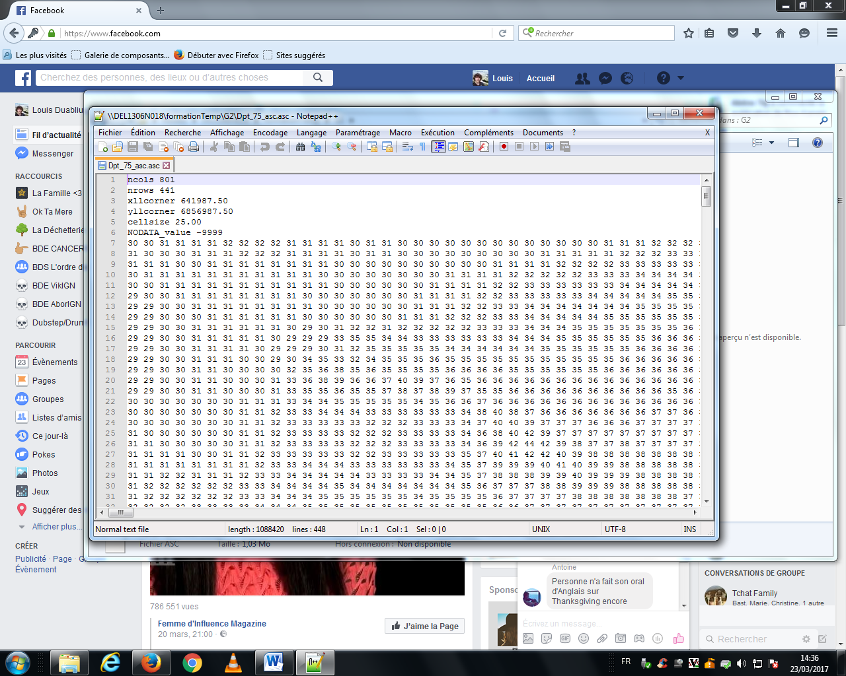

Ensuite choisisez la courbe de niveau à tracer sur votre MNT ainsi que l’échelle du MNT, attention l’échelle choisi pourra être modifier pendant la visualisation du MNT. Bien sur il est possible de rentrer aucune altitude pour avoir un MNT « nu » sans courbe de niveau.





Une foi ces paramètre rentré il suffi juste de cliquer sur « lancer la modélisation » et d’attendre plus ou moins longtemps en fonction de la taille de votre MNT.

La modélisation donne ceci :

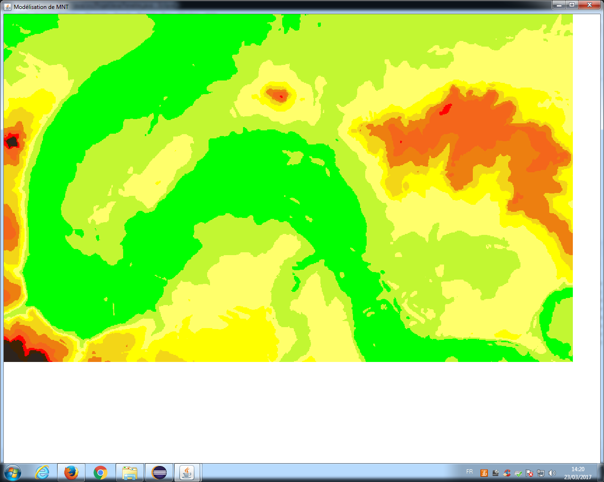

Il est possible dans cette fenêtre de naviguer dans le MNT, vous pouvez zoomer grâce à la molette et le déplacer en cliqué glissé.

Si le MNT vous intéresse et que vous voulez le garder il est possible de l’enregistrer à l’aide du bouton « Enregistrer ».

